联系基金走势及相关指数说明
（2014年10月）

恒生指数走势图（2007年1月-2014年10月）：

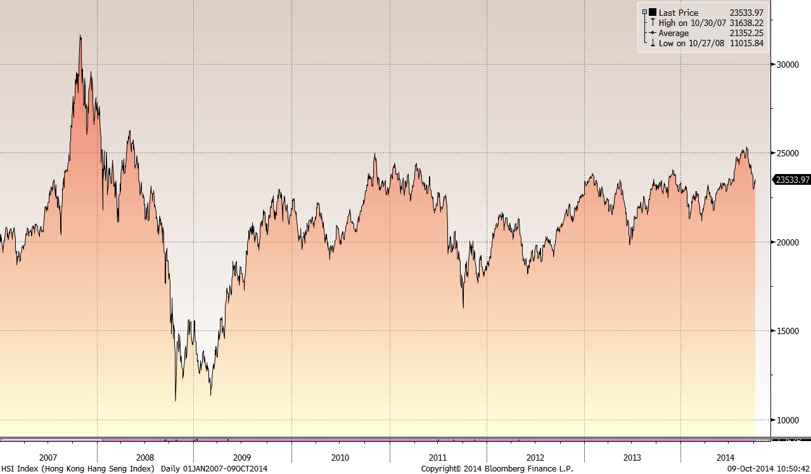

恒生中国企业指数走势图（2007年1月-2014年10月）
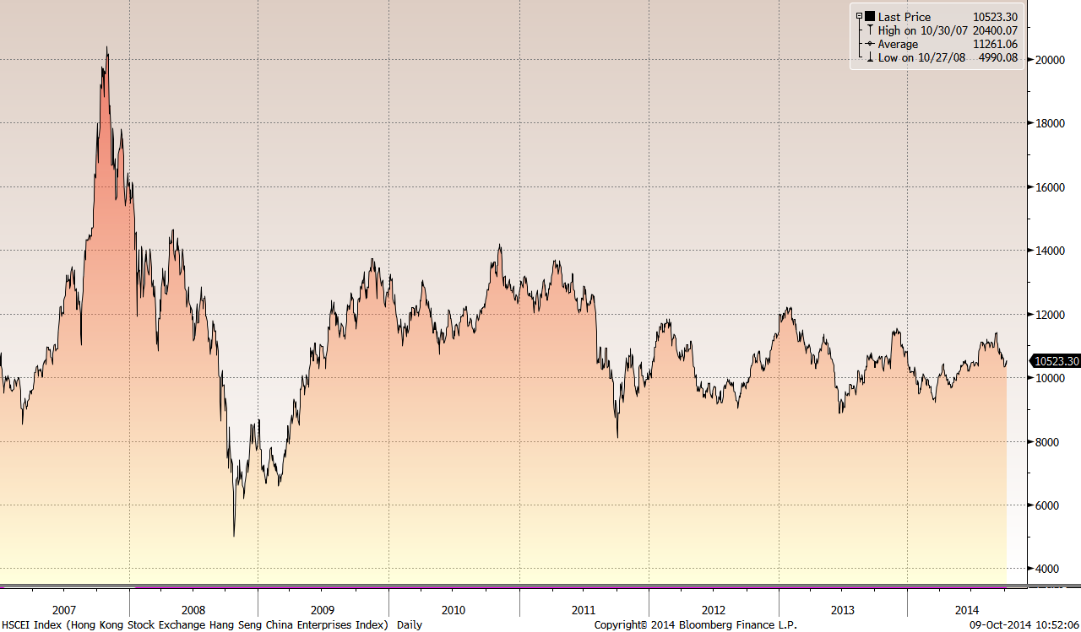

霸菱香港（中国）基金走势图（2007年1月-2014年10月）：

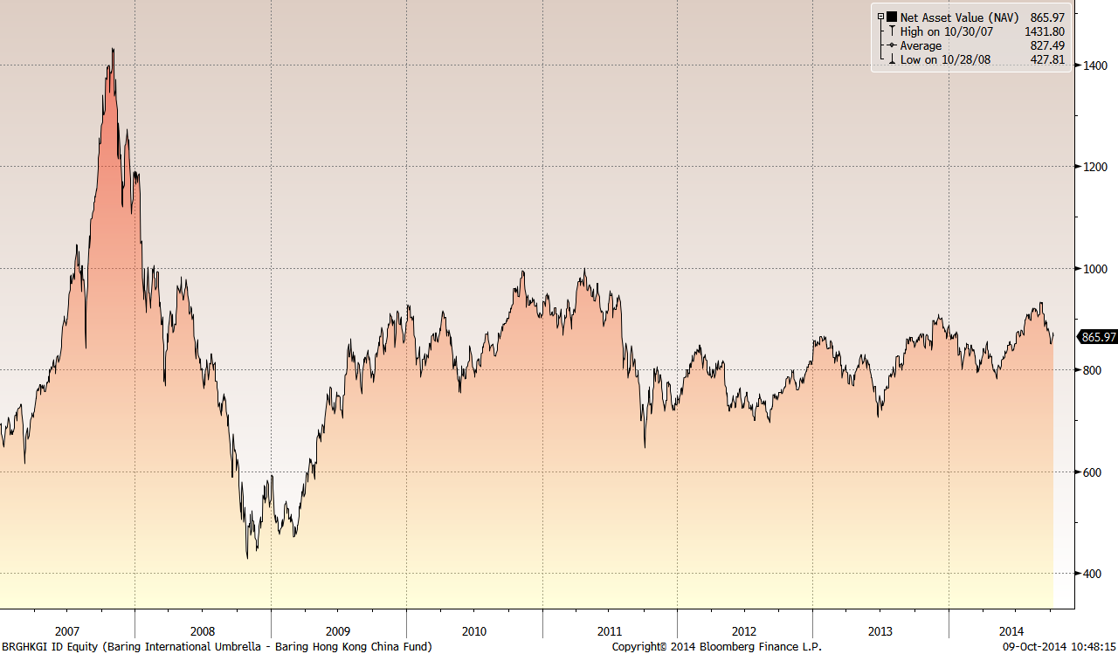

首域中国基金走势图（2007年1月-2014年10月）：

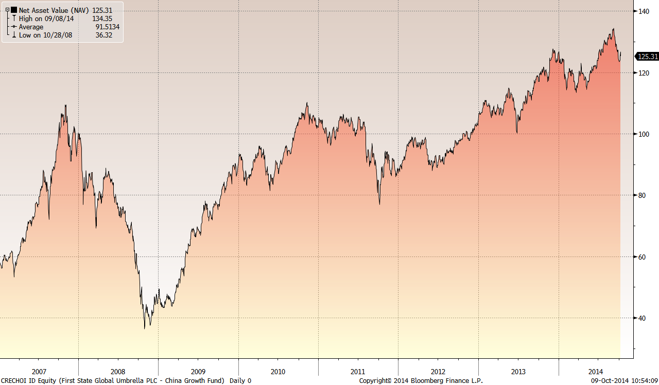

邓普顿亚洲增长基金（2007年1月-2014年10月）：

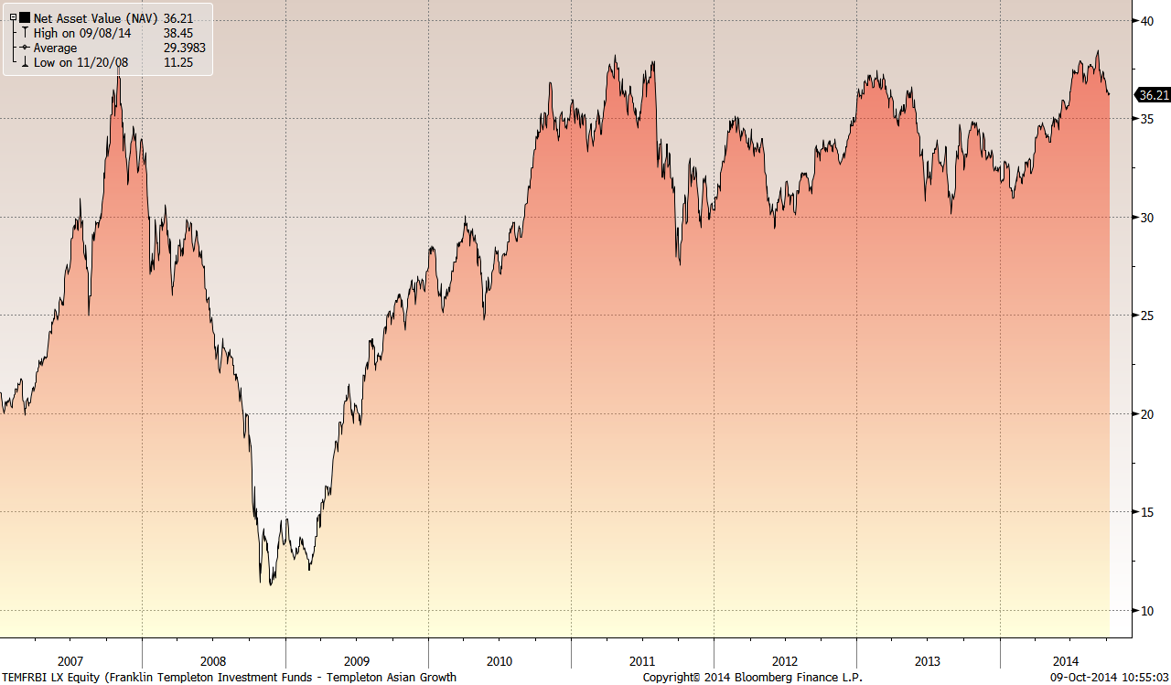

富达-东南亚基金（2007年1月-2014年10月）：

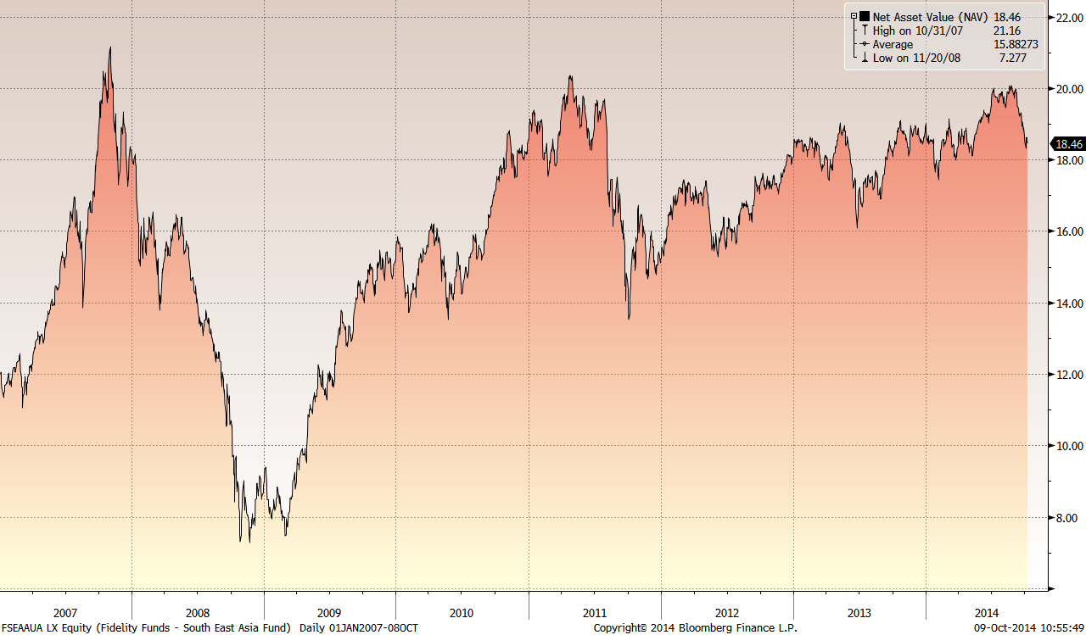

富达-亚太股息基金（2007年1月-2014年10月）

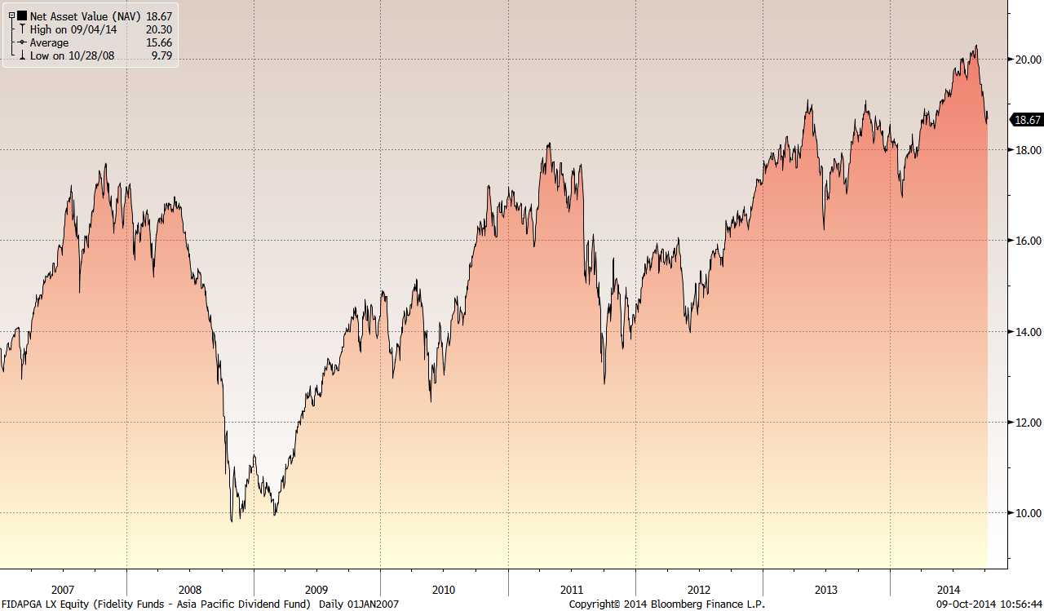

市场回顾
2014-08-29~2014-09-19, 本报告期，美国制造业PMI、零售和PPI数据好于市场预期，8月非农就业人口仅增14.2万，创今年最小增幅，美联储维持利率目标区间0-0.25% ，QE月额度再减100亿，同时，美宣布扩大对俄罗斯制裁。受上述因素综合影响，美国股票市场整体出现区间震荡走势，其中，标普500指数上涨了0.35%，道琼斯工业指数上涨了1.06%，纳斯达克综合指数下跌了0.01%。受中国内地经济数据转弱等因素综合影响，香港股票市场走势出现震荡下跌走势，其中，恒生指数下跌了1.76%，而恒生国企指数下跌了1.64%。
2014-09-19~2014-10-08，本报告期，美国经济继续保持复苏态势，公布的绝大多数经济数据好于市场预期，经济韧性明显，市场对美联储提前加息的预期大增。其中，二季度GDP修正值、9月非农就业数据以及失业率均大幅好于市场预期。不过，美联储并没有加速其货币政策正常化的速度，依旧只是按计划削减了100亿美元购债规模，并表示过早的加息将会导致美元过于强劲，进而对美国通胀以及经济复苏造成负面影响。受上述因素综合影响，美国股票市场整体出现下跌走势，其中，标普500指数下跌了2.06%，道琼斯工业指数下跌了1.65%，纳斯达克综合指数下跌了2.43%。受中国内地经济数据转弱、香港“占中”以及美联储加息预期等因素综合影响，香港股票市场呈现出大幅下跌态势，其中，恒生指数下跌了4.29%，而恒生国企指数下跌了3.60%。

从美元对人民币汇率（中间价）来看，2014年10月9日美元对人民币汇率为6.1461，2014年9月15日美元对人民币汇率为6.1452，期间人民币微幅贬值0.01%。

挂钩基金净值变化（2014年9月15日-2014年10月8日）
霸菱香港（中国）基金 |  | 首域中国增长基金 |  | 邓普顿亚洲增长基金 |  | 富达东南亚基金 |  | 富达亚太股息基金
净值时间 | 基金  净值 | 净值时间 | 基金  净值 | 净值时间 | 基金  净值 | 净值时间 | 基金  净值 | 净值时间 | 基金  净值
2014-10-8 | 865.97 | 2014-10-8 | 125.31 | 2014-10-8 | 36.21 | 2014-10-8 | 18.46 | 2014-10-8 | 18.67
2014/10/7 | 871.94 | 2014/10/7 | 126.6 | 2014/10/7 | 36.25 | 2014/10/7 | 18.62 | 2014/10/7 | 18.85
2014/10/6 | 864.95 | 2014/10/6 | 125.37 | 2014/10/6 | 36.24 | 2014/10/6 | 18.62 | 2014/10/6 | 18.85
2014/10/3 | 855.93 | 2014/10/3 | 123.9 | 2014/10/3 | 36.17 | 2014/10/3 | 18.58 | 2014/10/3 | 18.78
2014/10/2 | 850.81 | 2014/10/2 | 123.53 | 2014/10/2 | 36.25 | 2014/10/2 | 18.31 | 2014/10/2 | 18.56
2014/10/1 | 852.16 | 2014/10/1 | 123.81 | 2014/10/1 | 36.47 | 2014/10/1 | 18.47 | 2014/10/1 | 18.7
2014/9/30 | 852.25 | 2014/9/30 | 123.79 | 2014/9/30 | 36.32 | 2014/9/30 | 18.61 | 2014/9/30 | 18.76
2014/9/29 | 859.68 | 2014/9/29 | 124.47 | 2014/9/29 | 36.47 | 2014/9/29 | 18.68 | 2014/9/29 | 18.77
2014/9/26 | 874.11 | 2014/9/26 | 126.01 | 2014/9/26 | 36.81 | 2014/9/26 | 18.87 | 2014/9/26 | 18.97
2014/9/25 | 880.48 | 2014/9/25 | 127 | 2014/9/25 | 36.85 | 2014/9/25 | 18.81 | 2014/9/25 | 19.03
2014/9/24 | 880.91 | 2014/9/24 | 127.35 | 2014/9/24 | 37.04 | 2014/9/24 | 19.05 | 2014/9/24 | 19.27
2014/9/23 | 875.56 | 2014/9/23 | 126.71 | 2014/9/23 | 37.01 | 2014/9/23 | 18.92 | 2014/9/23 | 19.17
2014/9/22 | 881.08 | 2014/9/22 | 127.41 | 2014/9/22 | 37.3 | 2014/9/22 | 18.97 | 2014/9/22 | 19.17
2014/9/19 | 893.01 | 2014/9/19 | 128.99 | 2014/9/19 | 37.38 | 2014/9/19 | 19.3 | 2014/9/19 | 19.4
2014/9/18 | 888.89 | 2014/9/18 | 128.77 | 2014/9/18 | 37.3 | 2014/9/18 | 19.22 | 2014/9/18 | 19.44
2014/9/17 | 895.82 | 2014/9/17 | 129.38 | 2014/9/17 | 37.03 | 2014/9/17 | 19.28 | 2014/9/17 | 19.44
2014/9/16 | 884.28 | 2014/9/16 | 128.29 | 2014/9/16 | 36.83 | 2014/9/16 | 19.23 | 2014/9/16 | 19.51
2014/9/15 | 897.84 | 2014/9/15 | 129.76 | 2014/9/15 | 37.04 | 2014/9/15 | 19.22 | 2014/9/15 | 19.53

